МДОБУ «Детский сад № 5 «Аистёнок»» комбинированного вида
Игры на развитие мелкой моторики для детей 4-7 лет
Составитель: педагог-психолог первой квалификационной категории
Тебряева Ю.В.
Цель: распространение педагогического опыта, повышение психолого-педагогической компетентности родителей.
Развитие мелкой моторики у детей имеет большое значение. Исследователи установили связь между развитием мелкой моторикой рук и развитием речи, так что развитие мелкой моторики у детей помогает им быстрее и лучше заговорить. Учёные доказали тесную связь развития мелкой моторики с развитием речи у ребёнка. Речевой центр головного мозга расположен очень близко к моторному центру, который отвечает за движения пальцев. Если стимулировать моторный центр, отвечающий за движения пальцев, то речевой центр также активизируется! Поэтому развитие мелкой моторики необходимо для быстрого и правильного формирования навыков речи. Кроме того, доказано, что и мысль и глаз ребенка двигаются с той же скоростью, что и рука. Значит, систематические упражнения по тренировке движений пальцев являются мощным средством повышения работоспособности головного мозга. Упражнения для пальцев рук развивают мыслительную деятельность, память и внимание ребенка.
Чтобы заинтересовать ребенка и помочь ему овладеть новой информацией, нужно превратить обучение в игру, не отступать, если задания покажутся трудными, не забывать хвалить ребенка. Предлагаем вашему вниманию игры на развитие мелкой моторики, в которые вы сможете играть с ребенком дома.

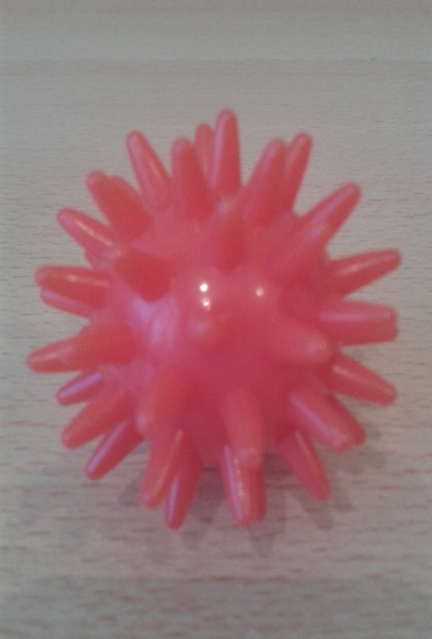
Игра с мячом – ежиком.
Движения соответствуют тексту:
Я мячом круги катаю, между ладоней
Взад-вперед его гоняю. смена рук
Им поглажу я ладошку, соответственно
Будто я сметаю крошку. смена рук
И сожму его немножко, соответственно
Как сжимает лапу кошка. смена рук
Каждым пальцем мяч прижму соответственно
И другой рукой начну. смена рук
А теперь последний трюк: переброс мяча из руки в рук Мяч летает между рук.

Игра «Бусы»
Необходимые материалы: нитка, пуговицы разной величины и цвета
Предложите ребенку сделать бусы. Можно сделать бусы по образцу, выбрав пуговицы по форме и цвету.

Игра с каучуковыми мячиками
Берем пару каучуковых мячиков, кладем их в одну руку и без помощи второй руки стараемся обвести мя вокруг другого. (Внимание! Мячи должны быть по размеру руки ребенка, а не родителя!)
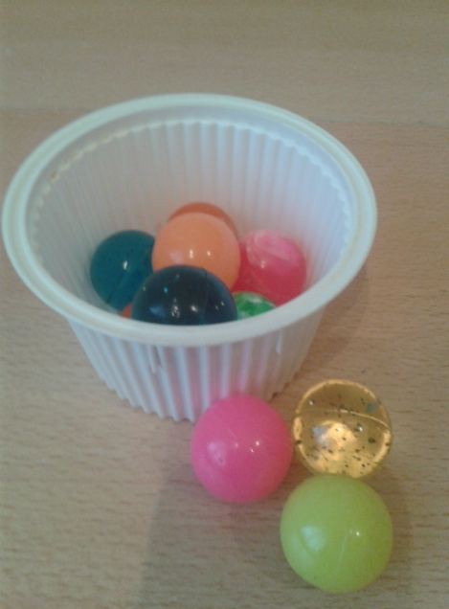
Вы видали циркача?
Мяч идет вокруг мяча!
смена рук
Кружит с видом знатока,
Будто шмель вокруг цветка.
Увлекательные игры с прищепками
Многократное повторение сжимания и разжимания с усилием даёт отличную тренировку кончиками пальцев рук. Шаблоны можно сделать из плотного картона. Предложите ребенку сделать лучики солнышку, чтобы оно вас согрело, иголки ежику. Вы можете вместе с ребенком придумать и другие шаблоны.
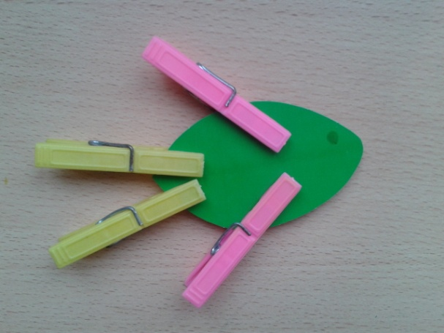
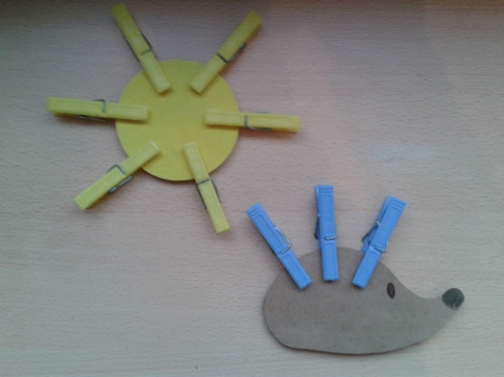
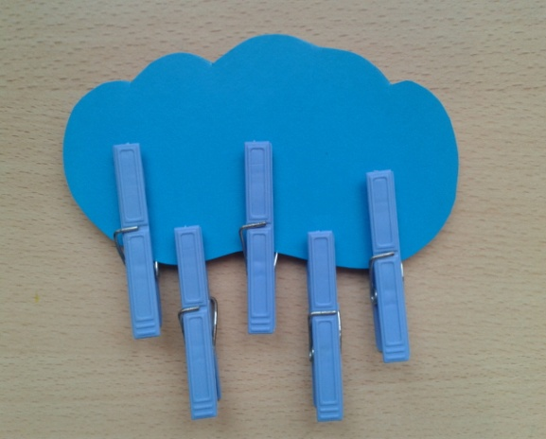

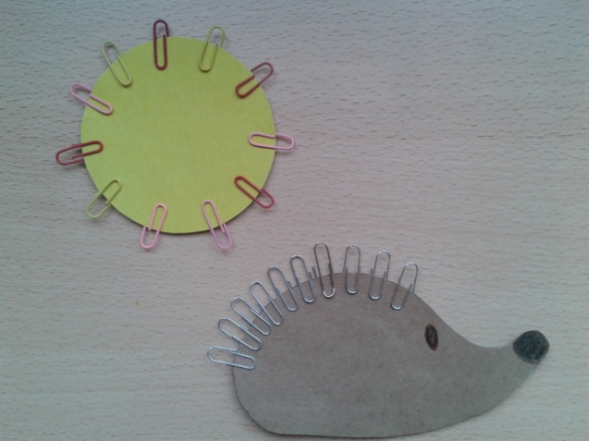
Для детей от 5 лет можно также предложить разноцветные скрепки.

Игра «Комканье платка»
Берем небольшой носовой платок за уголок и показываем ребенку, как целиком вобрать его в ладонь, используя пальцы только одной руки. Другая рука не помогает!!! Предлагаем сделать то же самое ребенку. Сначала одной рукой, потом другой. Можно одновременно комкать и 2 платка руками. (Внимание! Платки должны быть детскими, маленькими!)

Игра «Пальцеход»
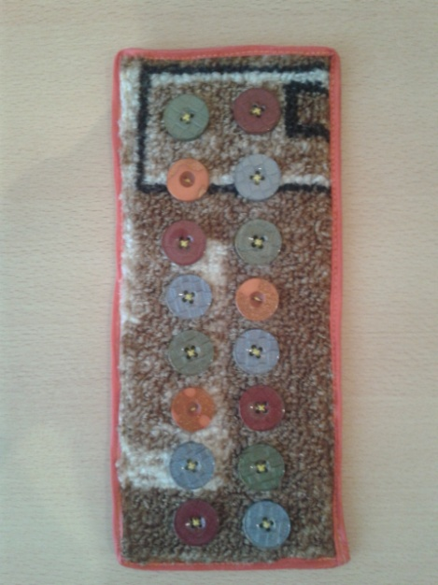
Нашиваем на плотный материал (ковролин, драп) 16 пуговиц – по 8 в два ряда. Ребенок «ходит» по ним указательными и средними пальцами обеих рук, наступая на пуговицы на каждый ударный слог стихи. Дойдя до конца двустишия, снова переходим к двум первым пуговицам.

Ходит цапля по болоту
На прогулку, на работу –
Очень нужно цапле там
Взять еду своим птенцам!

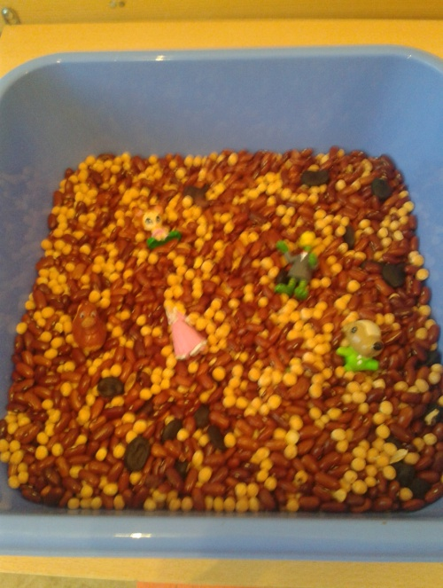
Горох и фасоль
Делаем «сухой бассейн»: насыпаем в емкость горох и фасоль. На дне прячем игрушки из киндерсюрпризов.
Предлагаем ребенку отыскать на дне мелкие игрушки.

Для укрепления мелкой моторики предлагаем графические задания, которые необходимо выполнять карандашами (простым и цветными):
- обведи по пунктирным линиям;
- дорисуй;
- обведи по трафарету;

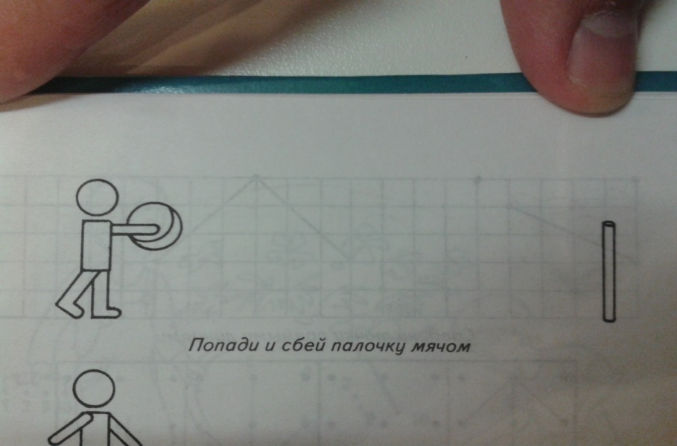
- Попади и сбей палочку мячом (провести карандашом линию).

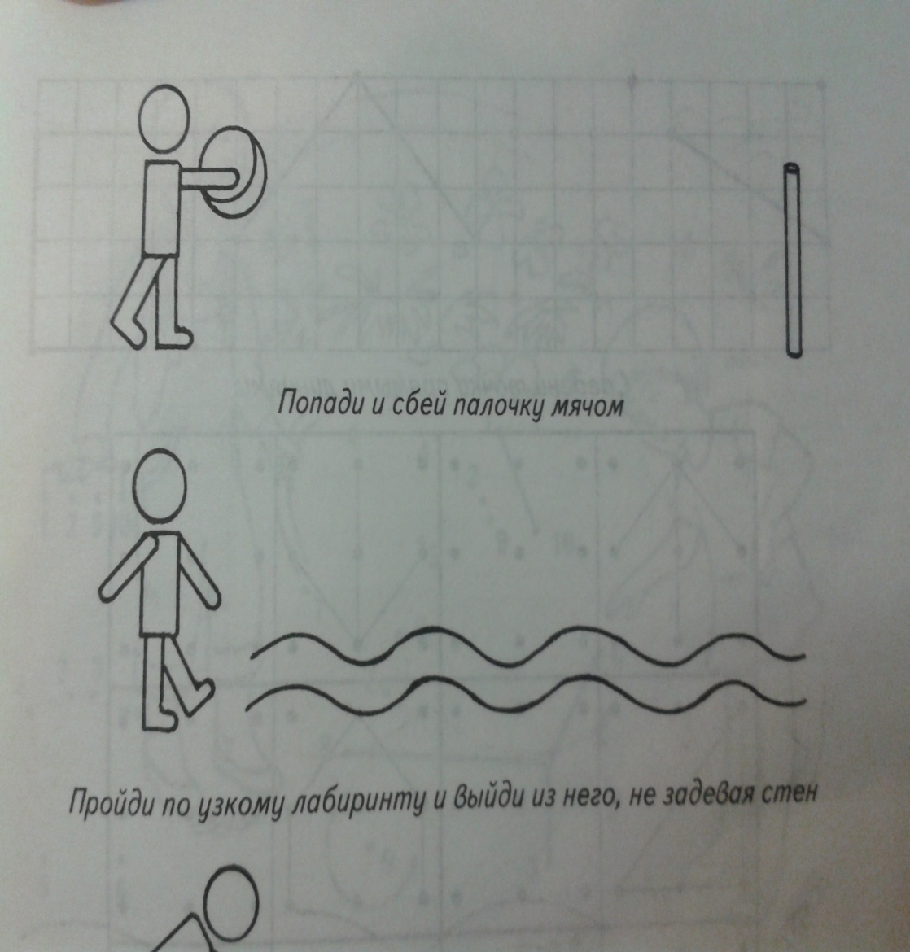
- Пройди по узкому лабиринту и выйди из него, не задевая стен. Если вы играли в эту игру, вы можете ее усложнить: нарисуйте несколько рядов волнистых линий, сделайте линии еще более узкими и неритмичными.

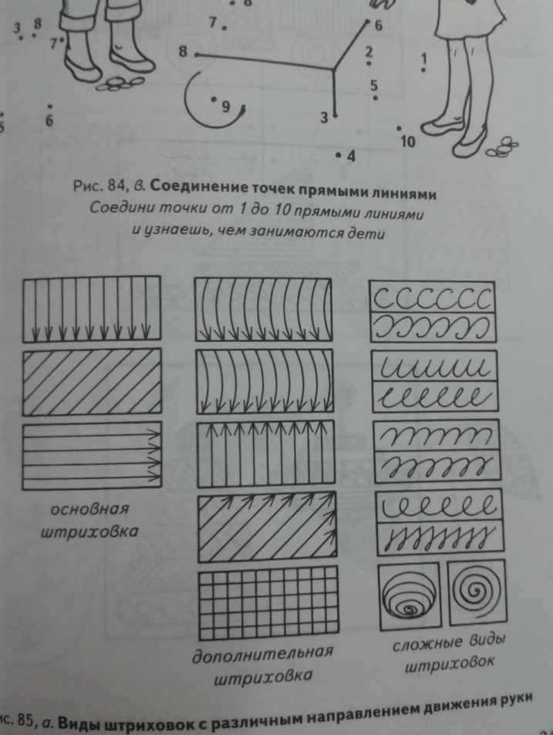
- Виды штриховок с различным направлением движения руки. Первая группа – основная штриховка (начинать надо с нее), вторая группа – дополнительная штриховка, третья группа – сложные виды штриховок.

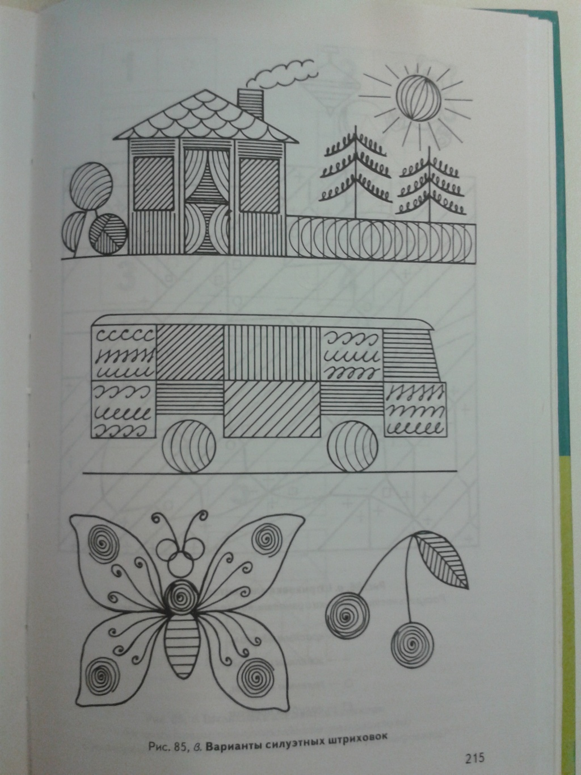
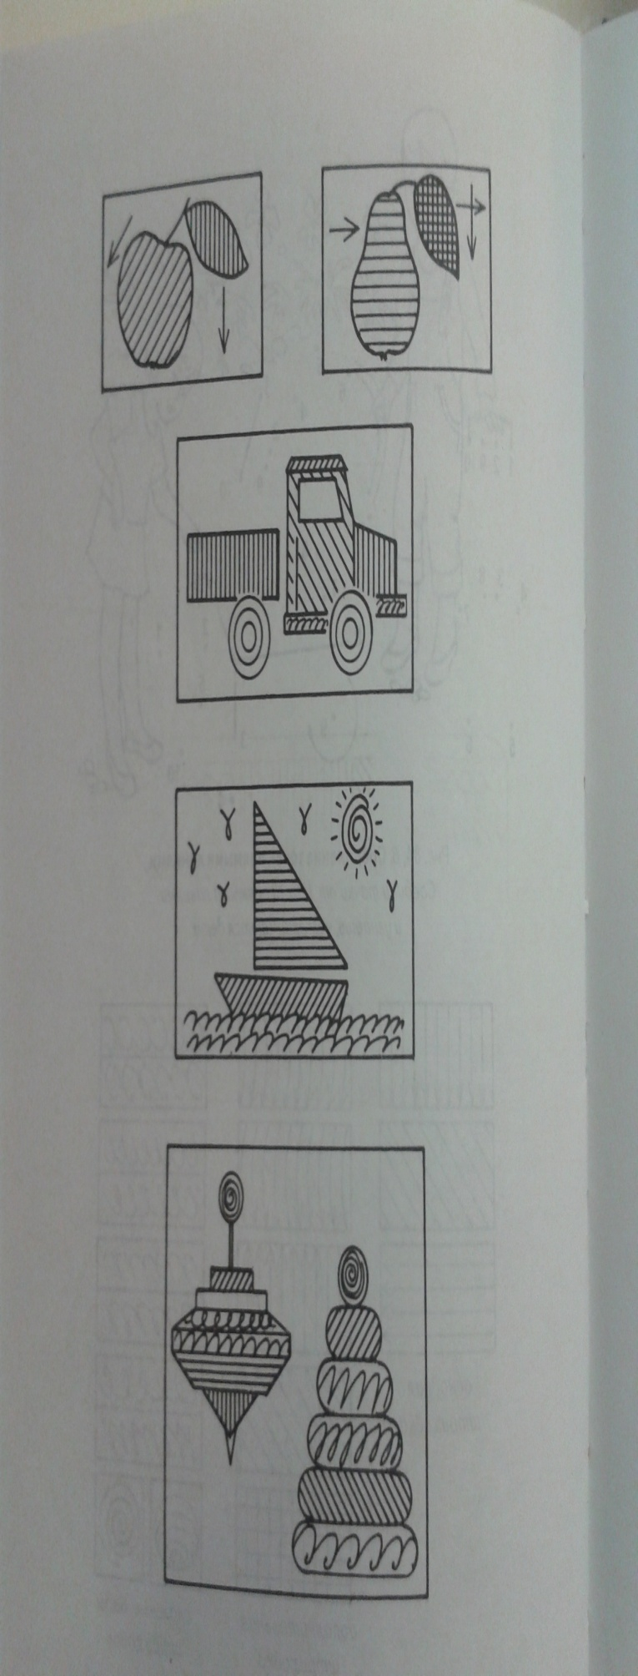
Если вы никогда не играли в эту игру предложите ребенку заштриховать сначала один какой то предмет, выбрав штриховку из первой группы, как показано на примере.

- С помощью разных видов штриховки можно создавать целые картины.

Итак, если будут развиваться пальцы рук, то будут развиваться речь и мышление ребёнка, отпадут проблемы обучения не только в дошкольном возрасте, но и в первом классе.
Хотелось бы повторить основное правило - работа по развитию движений рук должна проводиться регулярно, только тогда будет достигнут наибольший эффект.
Продолжение следует…
Веселых вам игр и хорошего настроения!
Источники:
- Крупенчук О.И. Пальчиковые игры. –СПб.: Издательский дом «Литера», 2007.

- Нижегородцева Н.В., Шадриков В.Д. Психолого-педагогическая готовность ребенка к школе: Пособие для практических психологов, педагогов и родителей. – М.: Гуманит. изд. центр ВЛАДОС, 2001.

